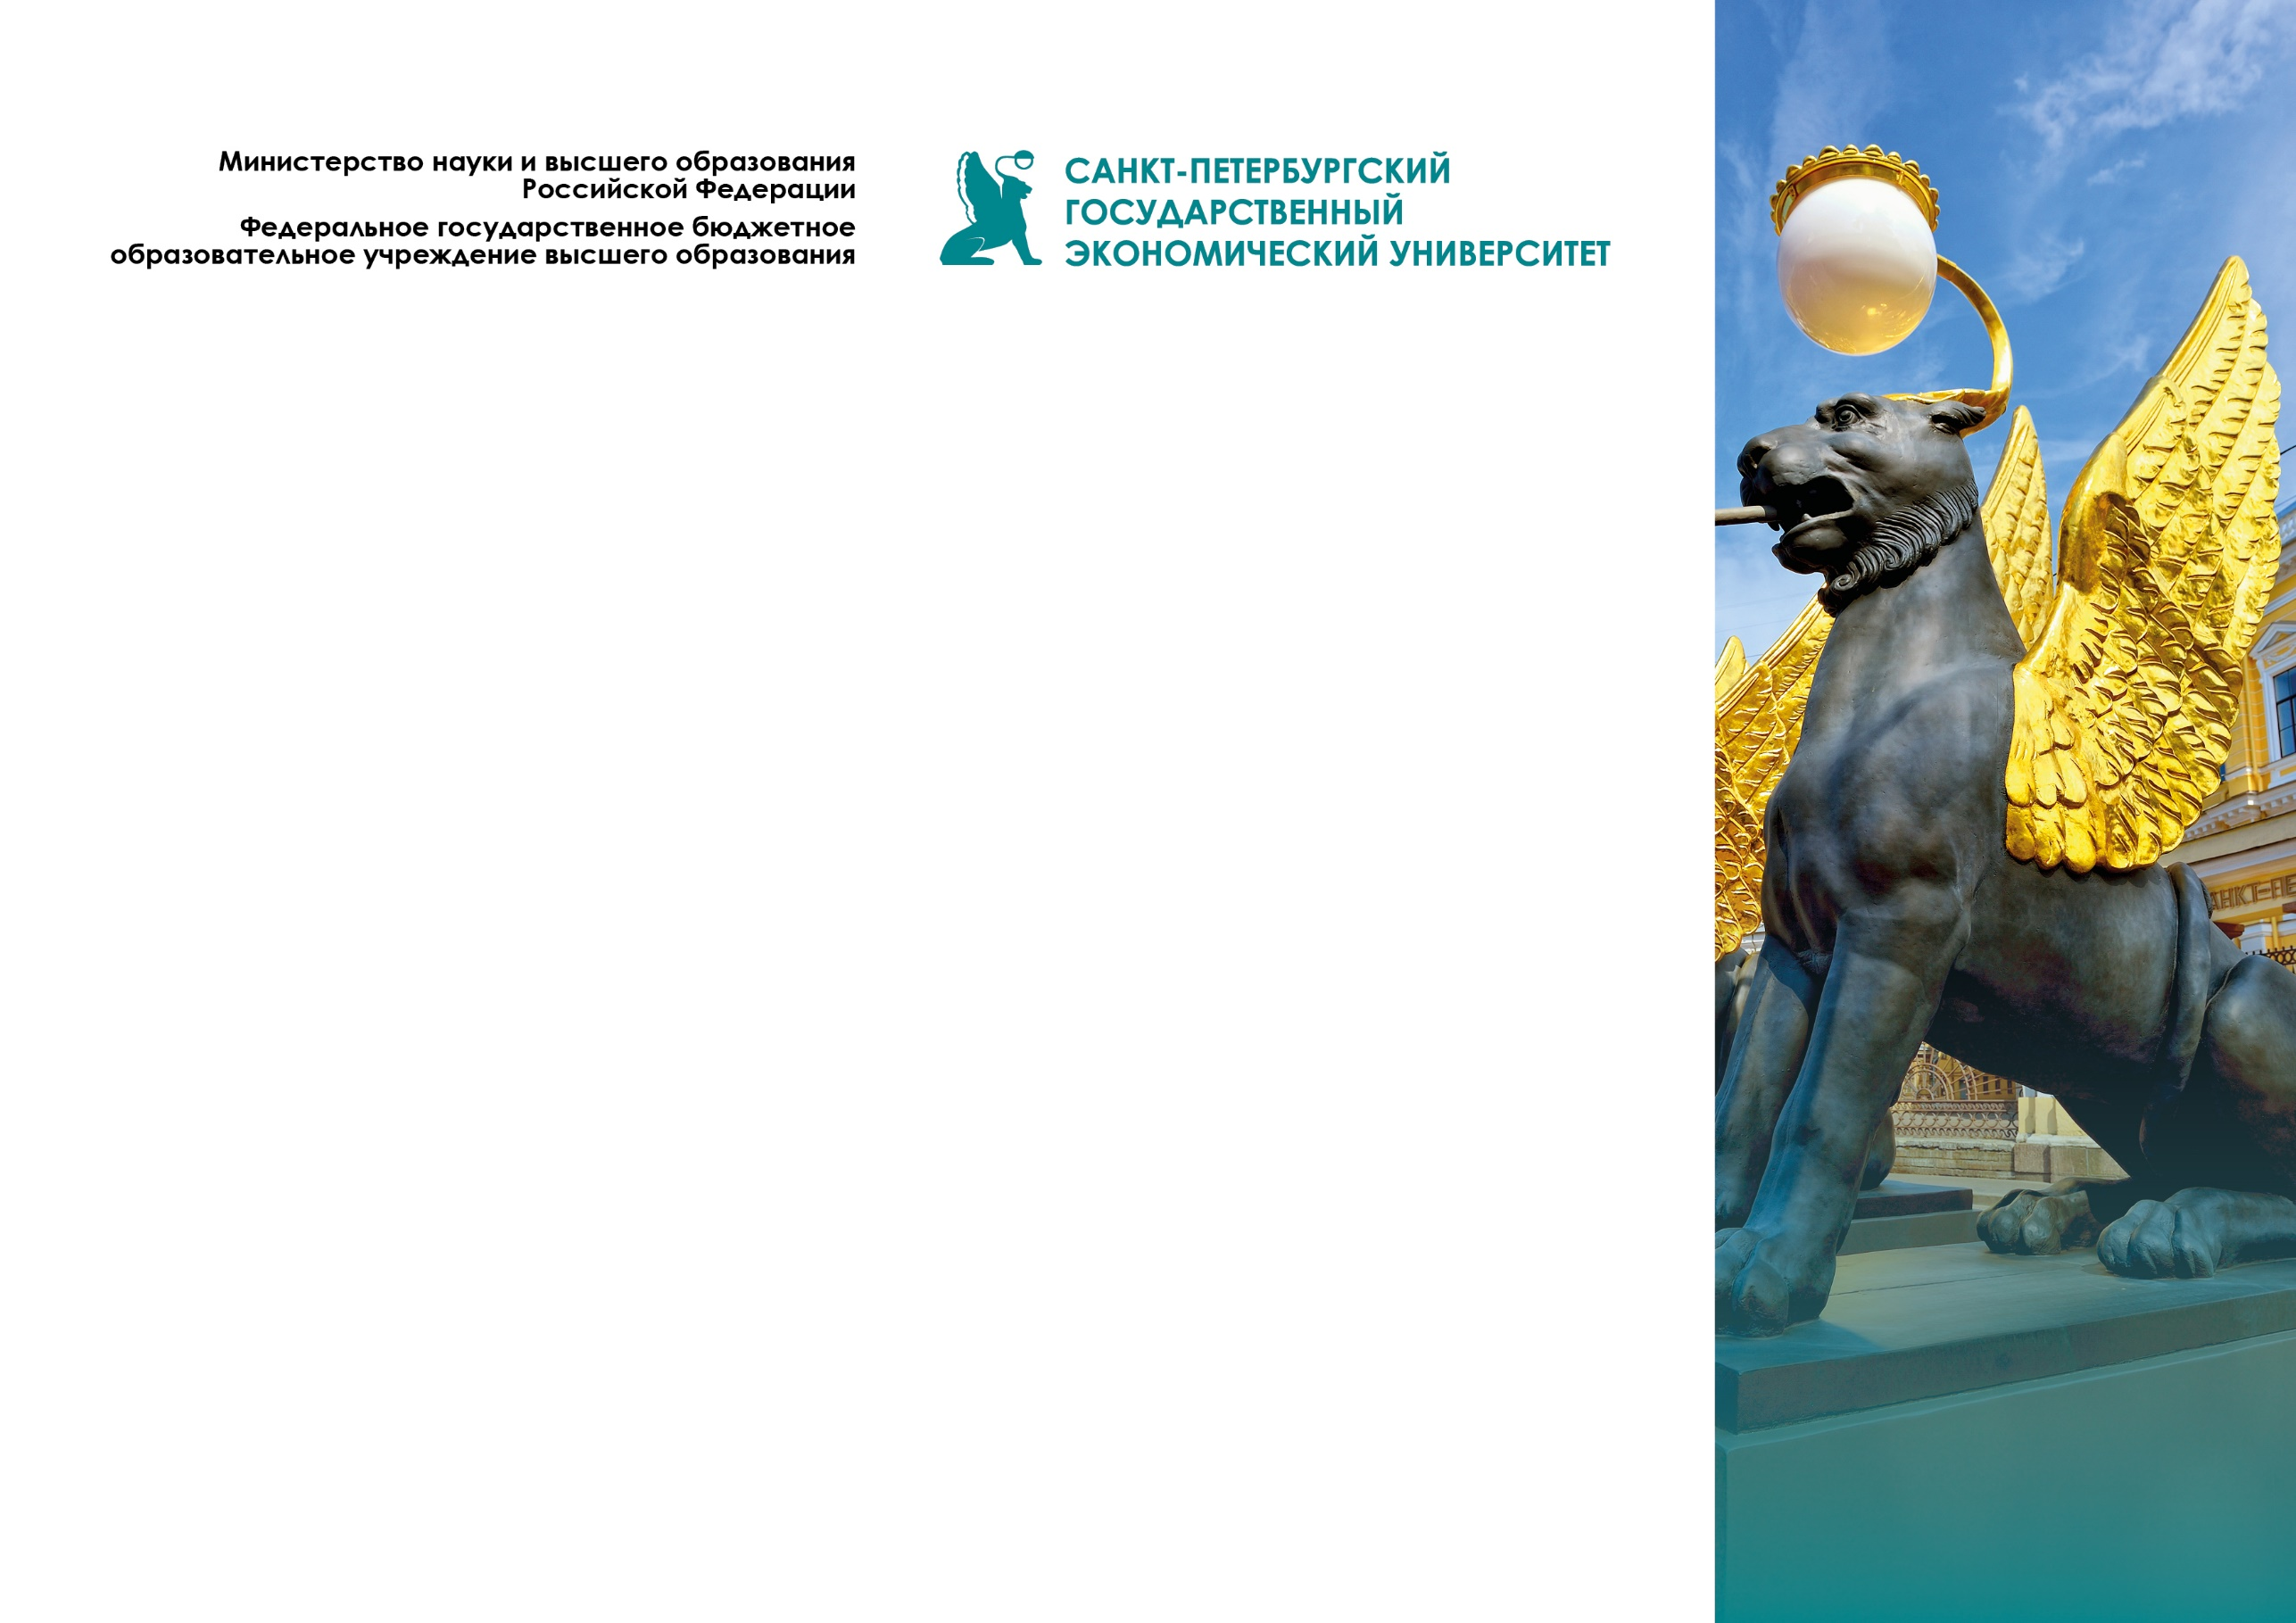

объявляется

**БЛАГОДАРНОСТЬ**

**Иванову**

**Иван Ивановичу**

за организацию и проведение

«Название мероприятия»

ДД.ММ.ГГГГ

|  |  |
| --- | --- |
| Ректор ФГБОУ ВО  «Санкт-Петербургский государственный  экономический университет» | И.А. Максимцев |